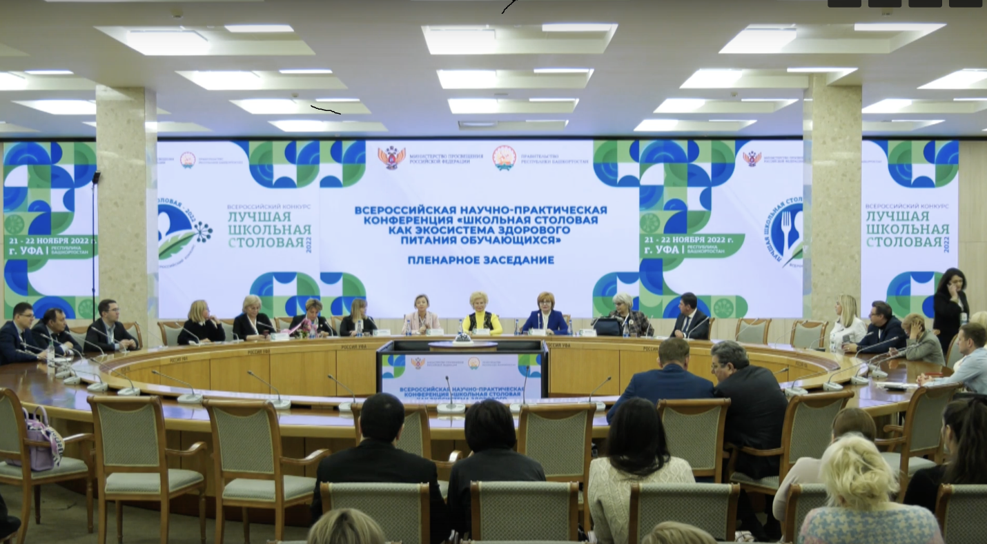

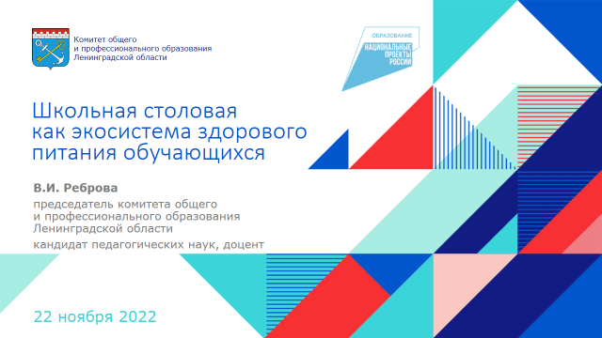

Организация безопасным качественным горячим питанием детей
в школах Ленинградской области, как условие сохранения здоровья детей
и способности к эффективному обучению, является одной из важных
и приоритетных задач, стоящих перед Правительством Ленинградской области, областным комитетом образования и органами местного самоуправления.
В особой зоне внимания находятся вопросы формирования современной инфраструктуры, в том числе и школьных столовых.

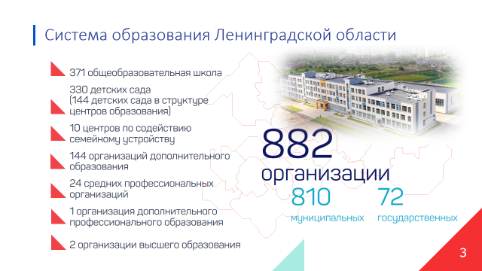

В системе образования Ленинградской области 882 образовательные организации, из них 371 – это школы.

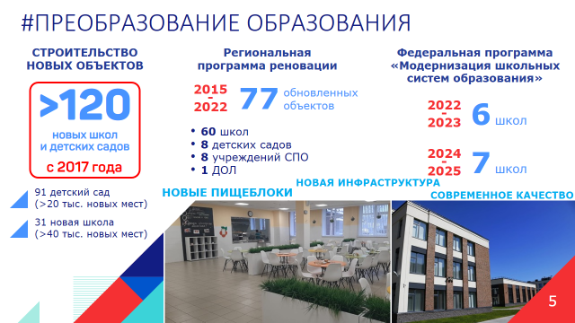

В регионе активно ведется жилищное строительство и, соответственно, вводятся новые школы и детские сады. Так, за последние пять лет введено
120 объектов: 31 школа и 91 детский сад.
Региональная программа реновации ведется с 2015 года – 68 объектов полностью реновированы. И, конечно, федеральная программа по капитальному ремонту школ – в программе сейчас 6 объектов.
И все это, в том числе, новые и модернизированные пищеблоки.

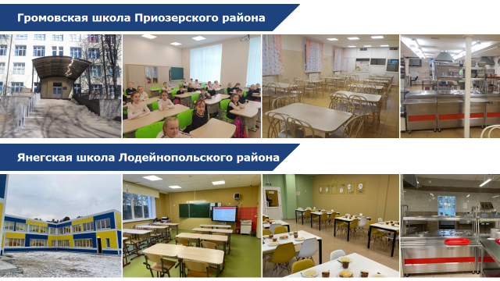

Организацией питания в наших школах занимаются соответствующие учреждения, как муниципальные, так и сферы бизнеса, в команду которых входят специалисты с профильным образованием и опытом работы в сфере организации детского питания.

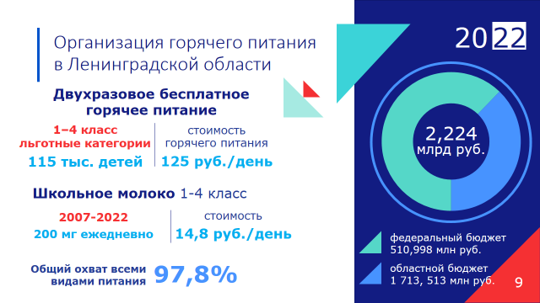

В настоящее время в школах региона бесплатным двухразовым горячим питанием обеспечены все учащиеся начальной школы и льготные категории учащихся 5-11 классов - 115 тыс. детей, что составляет 60% от общего количества детей. При этом, общий охват школьников горячим питанием
в школах нашего региона составляет 97,8%. И мы на этом не останавливаемся.

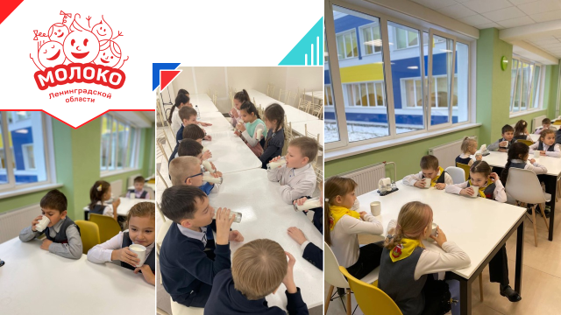

Хочу особо отметить, что Ленинградская область уже 15 лет реализует акцию «Школьное молоко», в рамках которой все дети начальной школы ежедневно в учебные дни получают 0,2 л молока, что по наблюдениям врачей позволяет компенсировать нехватку важных минеральных элементов и витаминов для детского растущего организма.
В 2022 году в консолидированном бюджете Ленинградской области на обеспечение школьников бесплатным питанием и молоком предусмотрено почти 1,5 млрд. руб.
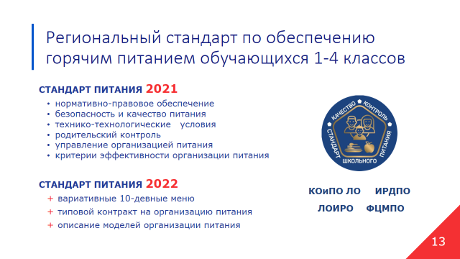

В 2021 году совместно с Федеральным учреждением дополнительного профессионального образования «Институт развития дополнительного профессионального образования» разработан и утвержден Региональный стандарт организации питания школьников Ленинградской области. Стандарт позволяет реализовать единые подходы к организации питания на всей территории Ленинградской области с учетом особенностей инфраструктуры, материально-технического оснащения школ. Определяет основные направления развития системы школьного питания и развития системы родительского и общественного контроля за его качеством, утверждает типовое меню.
В этом году вместе с Валентиной Николаевной Ивановой, руководителем Института развития дополнительного профессионального образования, стандарт дорабатывается, а именно в него будут включены типовой контракт на организацию питания в образовательных организациях,
а также описание возможных форм организации питания с методическими рекомендациями по реализации.
В Ленинградской области в настоящее время используются различные модели организации питания. В части школ работают собственные команды поваров, в большинстве школ питание организуется поставщиками услуг (аутсорсинг). И в двух районах Ленинградской области питание всех школьников осуществляют муниципальные центры питания. Это позволяет более четко и прозрачно выстраивать систему управления всеми процессами в организации питания.

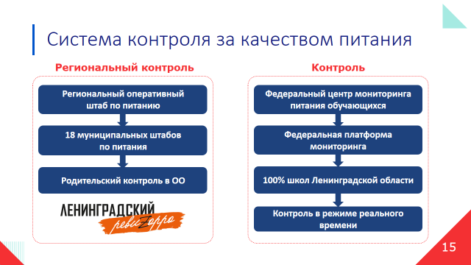

Одним из самых важных вопросов является обеспечение безопасности и качества питания школьников. На территории Ленинградской области реализуется трехуровневая система контроля за горячим питанием школьников. В сентябре 2020 года в Ленинградской области создан соответствующий региональный оперативный штаб. На муниципальном уровне, в каждом, из 18 муниципальных районов аналогично созданы оперативные штабы, где прорабатываются возникшие вопросы
и нестандартные ситуации, препятствующие качественной организации питания школьников.
Активно работает система родительского контроля за качеством питания в школах. Так, в 2021 году в области стартовала акция «Ленинградский ревизорро». Инициатором проведения акции стал Губернатор области Александр Дрозденко, заявки на участие принимала пресс-служба Правительства. Данной акцией мы даем дополнительную возможность для родителей участвовать в школьной жизни, попробовать школьную кухню и обсудить, как можно улучшить школьное питание.
В рамках акции группы заинтересованных родителей вместе с работниками системы образования посетили более 60 школ в разных районах области, проверяя вкусовые качества блюд, чистоту посуды и обеденных столов, организацию и режим питания согласно разработанному чек-листу. Все предложения и замечания родителей рассматривались и по возможности учитывались.
Возможность контроля в режиме реального времени
за предоставляемым в каждой школе питанием, а именно утвержденным десятидневным меню, ежедневным меню, его калорийностью и насыщенностью необходимыми питательными элементами предоставляет Федеральный Центр мониторинга питания обучающихся. К федеральной платформе мониторинга подключены 100% школ Ленинградской области,
в которых реализуются программы начального общего образования. Работа
в мониторинге позволяет быстро определять точки риска в организации питания в отдельных школах области и своевременно их устранять. Это хороший способ профилактики возможных нарушений в организации питания и появления обращений от родителей обучающихся.

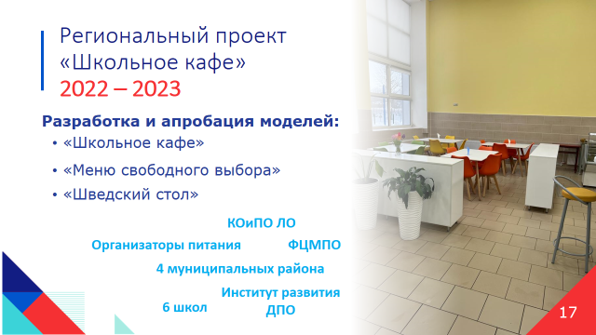

Школьная столовая должна быть местом, куда ребенок хочет пойти не только съесть вкусное блюдо, но и местом притяжения, где приятно посидеть за чашкой чая, с книгой, с компьютером. Министр образования Сергей Сергеевич Кравцов анонсировал популярную тематику «школьное кафе» и «шведский стол». Совместно с Институтом развития дополнительного профессионального образования в Ленинградской области реализуется региональный проект, создана рабочая группа по внедрению моделей организации школьного питания. Изучается имеющийся в регионе опыт и формируются практики по организации питания школьников
с использованием модели «Школьное кафе», «Меню свободного выбора», «Шведский стол».

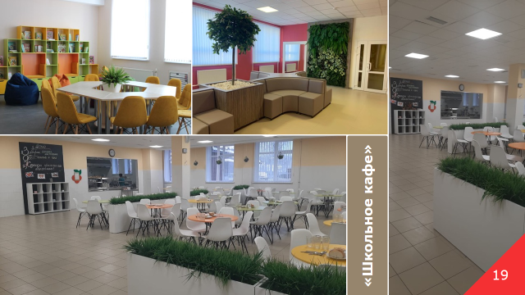
В региональном проекте сегодня принимают участие
4 муниципальных района, в которых организаторы питания вместе
с администрациями школ активно подключились к разработке моделей питания и вариативных меню выбора в имеющихся инфраструктурных условиях. После апробации проекта в школьных столовых Ленинградской области, мы, безусловно, поделимся накопленным опытом с другими регионами Российской Федерации.

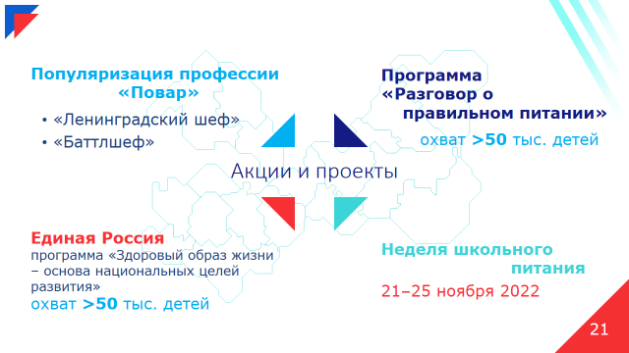

Также хочется рассказать о некоторых важных мероприятиях, которые направлены на увеличение интереса к вопросам школьного питания, мотивацию работы школьных поваров и администраций школ, формирование культуры здорового питания.
Проходит акция школьных пабликов в сети Интернет «Ленинградский шеф», «Баттлшефов». Цель акции - популяризация профессии «Повар», знакомство с профессией «Повар». Школа в своем сообществе в «Контакте» или «Инстаграмм» публикует фото школьного шеф-повара с небольшим рассказом о нем и его коронном блюде.
Для обучающихся начальной школы Ленинградской области педагогами реализуется программа «Разговор о правильном питании», охват участников более 50 тысяч детей.
И, конечно, мы с удовольствием принимаем участие в федеральных мероприятиях, направленных на улучшение качества школьного питания. Например, в 2021 году общеобразовательные организации Ленинградской области присоединились к реализации комплексной программы «Здоровый образ жизни – основа национальных целей развития», проведение которой инициировала партия «Единая Россия». В акции приняли участие
39 778 человек из 362 образовательные организации.
Сейчас, когда в Уфе мы обсуждаем вопросы школьного питания, все школы Ленинградской области активно включились в проведение мероприятий Недели здорового питания. Это конкурсы, знакомство с кухнями мира и народов России, квесты, классные часы, встречи с шеф-поварами и много других интересных дел.
И конечно, сегодня в Уфу я приехала не одна – со мной команды победителей регионального конкурса «Лучшая школьная столовая Ленинградской области – 2022», которые в числе других соревнуются
за звание лучших в России в организации школьного питания.
В заключении хочу отметить, что мы уделяем пристальное внимание качеству образования и воспитания школьников, но прекрасно понимаем, что в основе всего лежит здоровье наших детей. Уважаемые коллеги, перед всеми регионами сегодня стоит задача развития системы школьного питания и мы всегда открыты к диалогу, с удовольствием готовы изучать положительный опыт других субъектов России и будем рады, если наш опыт будет полезен другим и готовы им поделиться.

